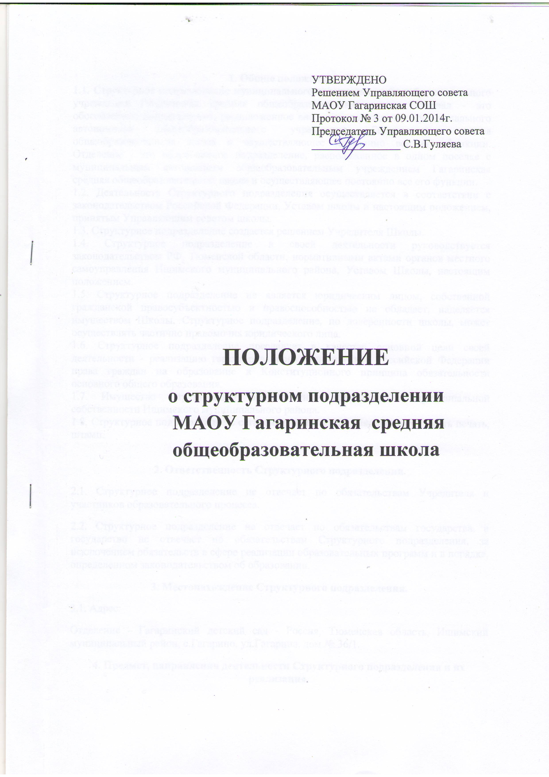

1. Общие положения.
1.1. Структурное подразделение муниципального автономного общеобразовательного учреждения Гагаринская средняя общеобразовательная школа: Филиал - это обособленное подразделение, расположенное вне места нахождения муниципального автономного общеобразовательного учреждения Гагаринская средняя общеобразовательная школа и осуществляющее постоянно все его функции. Отделение - это обособленное подразделение, расположенное в одном поселке с муниципальным автономным общеобразовательным учреждением Гагаринская средняя общеобразовательная школа и осуществляющее постоянно все его функции.
1.2. Деятельность Структурного подразделения осуществляется в соответствии с законодательством Российской Федерации, Уставом школы и настоящим положением, принятым Управляющим советом школы.
1.3. Структурное подразделение создается решением Учредителя Школы.
1.4. Структурное подразделение в своей деятельности руководствуется законодательством РФ, Тюменской области, нормативными актами органов местного самоуправления Ишимского муниципального района, Уставом Школы, настоящим положением.
1.5. Структурное подразделение не является юридическим лицом, собственной гражданской правосубъектностью и правоспособностью не обладает, наделяется имуществом Школы. Структурное подразделение, по доверенности школы, может осуществлять частично правомочия юридического лица.
1.6. Структурное подразделение преследует в качестве основной цели своей деятельности - реализацию гарантированного Конституцией Российской Федерации права граждан на образование и Конституционного принципа обязательности основного общего образования.
1.7. Имущество Структурного подразделения находится в муниципальной собственности Ишимского муниципального района.
1.8. Структурное подразделение с согласия руководителя Школы может иметь печать, штамп.

2. Ответственность Структурного подразделения.
2.1. Структурное подразделение не отвечает по обязательствам Учредителя и участников образовательного процесса.
2.2. Структурное подразделение не отвечает по обязательствам государства, а государство не отвечает по обязательствам Структурного подразделения, за исключением обязательств в сфере реализации образовательных программ и в порядке, определенном законодательством об образовании.
3. Местонахождение Структурного подразделения.
3.1. Адрес:
Отделение - Гагаринский детский сад - Россия, Тюменская область, Ишимский муниципальный район, с.Гагарино, ул.Гагарина, дом № 36/1.
4. Предмет, направления деятельности Структурного подразделения и их реализация.
4.1. Структурное подразделение создано в целях обеспечения доступности общего образования и призвано обеспечить благоприятные условия для обучения, воспитания и развития граждан в соответствии с их склонностями, способностями, интересами и состоянием здоровья.
4.2. Задачами Структурного подразделения являются - формирование общей культуры личности обучающихся на основе усвоения обязательного минимума содержания программ дошкольного образования, их адаптация к жизни в обществе, создание основы для осознанного выбора и последующего освоения образовательных программ, воспитание гражданственности и любви к Родине.
4.3. Структурное подразделение осуществляет обучение и воспитание в интересах личности, общества, государства, обеспечивает охрану здоровья и создание благоприятных условий для разностороннего развития личности, в том числе возможности удовлетворения потребности обучающегося в самообразовании и получении дополнительного образования.
5. Организация образовательного процесса.
5.1. Структурное подразделение осуществляет образовательную деятельность по образовательным программам в сфере дошкольного, дополнительного образования при наличии соответствующей лицензии.
5.2. Структурное подразделение осуществляет образовательный процесс в соответствии с уровнями общеобразовательных программ дошкольного образования (нормативный срок освоения каждого уровня - согласно действующему законодательству).
Уровень дошкольного образования реализует общеобразовательные программы дошкольного образования.
5.3. Организация образовательного процесса в Структурном подразделении строится на основе разрабатываемого Структурным подразделением самостоятельно и утвержденных директором Школы учебного плана и самостоятельно разработанного расписания занятий.
5.4. Обучение и воспитание в Структурном подразделении ведутся на русском языке.
5.5. Структурное подразделение оказывает помощь родителям (законным представителям) в создании условий для освоения их детьми общеобразовательных программ дошкольного образования.
5.6. Структурное подразделение самостоятельно разрабатывает и по согласованию со школой утверждает годовой календарный учебный график. Режим занятий воспитанников согласовывается со Школой. Количество воспитанников и наполняемость групп в Структурном подразделении определяется в зависимости от числа поданных заявлений граждан и условий, созданных для осуществления образовательного процесса с учетом санитарных норм.
Дисциплина в Структурном подразделении поддерживается на основе уважения человеческого достоинства воспитанников, педагогических работников. Применение методов физического и психического насилия по отношению к воспитанникам не допускается.
5.7. Структурное подразделение может предоставлять дополнительные бесплатные образовательные услуги по направлениям: эстетико-художественное, спортивное, техническое, декоративно-прикладное.
5.8. Структурное подразделение в порядке, установленном законодательством несет ответственность за:
- невыполнение функций, отнесенных к компетенции Структурного подразделения;
- реализацию не в полном объеме образовательных программ в соответствии с учебным планом и графиком учебного процесса; некачественное образование своих воспитанников;
- причинение вреда жизни и здоровью, воспитанников и работников Структурного подразделения во время образовательного процесса;
- нарушение прав и свобод воспитанников и работников Структурного подразделения;
- иные нарушения, в случаях предусмотренных законодательством.

6. Участники образовательного процесса их права и обязанности.
6.1. Участниками образовательного процесса являются: воспитанники; педагогические работники; родители (законные представители) воспитанников.
6.2. Воспитанники - дети от 3 до 7 лет, получающие образование в соответствии с реализуемыми программами дошкольного образования, не имеющие медицинских противопоказаний для посещения детских учреждений и освоения реализуемых подразделением дошкольных образовательных программ.
6.3. Для зачисления в Структурное подразделение родители (законные их представители) представляют следующие документы:
заявление о приёме ребёнка в детский сад;
копию свидетельства о рождении ребёнка;
медицинскую справку ребенка;
паспорт родителя (законного представителя).
6.4. При приеме в Структурное подразделение, обучающийся и (или) его родители (законные представители) должны быть ознакомлены с Уставом Школы, лицензией, свидетельством об аккредитации и другими документами, регламентирующими организацию образовательного процесса.
6.5. Обучающиеся в Структурном подразделении имеют право и несут обязанности, предусмотренные в ст. 43 Федерального Закона «Об образовании в Российской Федерации» № 273-ФЗ от 29.12.2012 г.
6.6. Педагогические работники подразделения имеют право и несут обязанности, предусмотренные в ст.47, 48 Федерального Закона «Об образовании в Российской Федерации» № 273-ФЗ от 29.12.2012 г.
6.7. При приеме на работу обязательны следующие документы:
• паспорт для удостоверения личности;
• трудовую книжку (для лиц поступающих на работу по трудовому договору впервые - справку о последнем занятии, выданную по месту жительства, а для лиц, уволенных из рядов Вооруженных сил - военный билет);
• документы об образовании или профессиональной подготовке, если работа требует специальных знаний, квалификации или профессиональной подготовки;
• справку о наличии (отсутствии) судимости, в том числе погашенной и снятой, и (или) факта уголовного преследования либо о прекращении уголовного преследования по реабилитирующим основаниям, выданную в порядке и по форме, установленной федеральным органом исполнительной власти, осуществляющим функции по выработке и реализации государственной политики и нормативно-правовому регулированию в сфере внутренних дел;
• медицинское заключение об отсутствии противопоказаний по состоянию здоровья для работы в детском учреждении, выдаваемое поликлиникой по месту жительства, а также другие медицинские документы, определенные законом на момент приема на работу.
6.8. При приеме на работу администрация Школы знакомит работника под расписку со следующими документами:
Уставом Школы;
Положением о Структурном подразделении;
коллективным трудовым договором (при его наличии);
правилами внутреннего трудового распорядка;
должностной инструкцией;
инструкциями по охране труда;
приказом о приеме на работу.
6.9. Родители (законные представители) имеют право и несут обязанности, предусмотренные в ст.44 Федерального Закона «Об образовании в Российской Федерации» № 273-ФЗ от 29.12.2012 г.

7. Управление Структурным подразделением.
7.1. Управление Структурным подразделением осуществляется в соответствии с законодательством Российской Федерации, Уставом школы и настоящим Положением.
7.2. Органами управления Структурного подразделения являются:
Заведующий Структурным подразделением; Собрание работников Структурного подразделения, Педагогический совет Структурного подразделения, иные органы коллегиального управления, созданные по решению органов управления Школы, в пределах своей компетенции.

8. Компетенция Школы.
8.1. Школа осуществляет управление Структурным подразделением в соответствии со своей компетенцией, закрепленной в нормативных документах федерального, областного законодательства и нормативных документах органов местного самоуправления. Устава Школы.

9. Педагогический совет Структурного подразделения.
9.1. Педагогический совет Структурного подразделения осуществляет управление Структурным подразделением в соответствии со своей компетенцией, закрепленной в Уставе Школы.

10. Директор Школы.
10.1. Компетенция Директора Школы в отношении деятельности Структурного подразделения:
- осуществляет общее руководство деятельностью Структурного подразделения;
- действует от имени Структурного подразделения, представляет его интересы: от имени Структурного подразделения осуществляет действия, направленные
на реализацию прав владения, пользования и распоряжения имуществом и
денежными средствами;
заключает договоры, в том числе трудовые договоры (контракты), связанные с
деятельностью Структурного подразделения;
- устанавливать внутреннюю структуру управления Структурным подразделением, штатное расписание, может координировать и контролировать работу структурных подразделений, деятельность педагогов и других работников Структурного подразделения;
- распределять обязанности между работниками Структурного подразделения,
-утверждает должностные инструкции, инструкции по технике безопасности;
- осуществлять иную деятельность в пределах своей компетенции.

11. Заведующий Структурным подразделением.
11.1 Непосредственное управление деятельностью Структурного подразделения осуществляет Заведующий Структурным подразделением, назначаемый и освобождаемый от должности приказом директора Школы;
11.2. Заведующий Структурным подразделением действует по доверенности, выданной директором Школы.
11.3. Компетенции Заведующего Структурным подразделением:
- руководит деятельностью Структурного подразделения;
- действует от имени Структурного подразделения по доверенности, представляет его интересы в отношениях с органами государственной и муниципальной власти;
- осуществляет права владения, пользования, распоряжения имуществом, закрепленным за Структурным подразделением;
- дает указания, обязательные для всех работников Структурного Подразделения;
- ходатайствует перед директором Школы о представлении педагогических работников Структурного подразделения к различным видам поощрений;
- представляет директору Школы для заключения проекты договоров с заказчиками на оказание услуг.
11.4. Заведующий Структурным подразделением несет ответственность в порядке, предусмотренном законодательством РФ.
12. Органы ученического самоуправления.
Органы ученического самоуправления Структурного подразделения ведут свою деятельность в соответствии со своей компетенцией, закрепленной в Уставе Школы.
13. Имущество Структурного подразделения.
13.1. Структурное подразделение в целях обеспечения его деятельности наделяется имуществом Школы, находящимся на праве оперативного управления.
13.2 Права владения, пользования, распоряжения осуществляет Заведующий Структурным подразделением на основании доверенности, выданной директором
Школы.
13.3 Имущество Структурного подразделения может находится на отдельном балансе (при наличии отдельного баланса), который представляет собой часть самостоятельного баланса Школы.
13.4 Плоды, продукты и доходы от использования имущества, находящегося в оперативном управлении, а так же имущество, приобретённое по договору или иным основаниям, поступают в оперативное управление Школы в порядке установленном законодательством.
13.5 Право оперативного управления имуществом прекращается по основаниям и в порядке, предусмотренным Гражданским Кодексом Российской Федерации, другим законами и иными правовыми актами для прекращения права собственности, а также в случае правомерного изъятия имущества у Школы.

14. Финансовое обеспечение Структурного подразделения.
Основным источником финансового обеспечения хозяйственной деятельности, социального развития Структурного подразделения и оплаты труда ее работников служат средства бюджетов различных уровней.
Финансовое обеспечение деятельности Структурного подразделения ведется бухгалтерией Школы.

15. Порядок изменения Положения.
15.1. Изменения и дополнения в Положение принимаются и утверждаются Управляющим советом Школы.

16. Ликвидация Структурного подразделения.
Ликвидация Структурного подразделения может быть осуществлена в соответствие с законодательством российской Федерации.

